La promotion « chef de bataillon Bulle », sur les traces de son parrain en Savoie

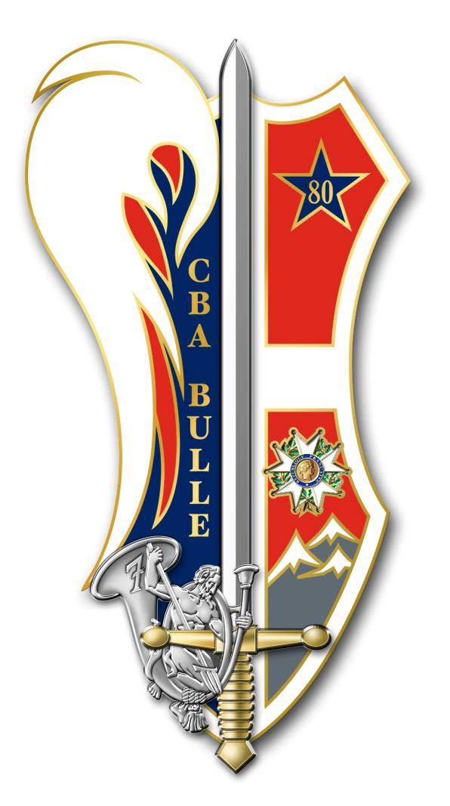

Du 1er au 4 mars 2012

Créée par le consul Bonaparte le 1er mai 1802, l’École Spéciale Militaire de Saint-Cyr (ESM Saint-Cyr) est implantée, depuis juillet 1945, dans la lande bretonne sur le camp de Coëtquidan. Elle a pour devise :

« Ils s’instruisent pour vaincre »

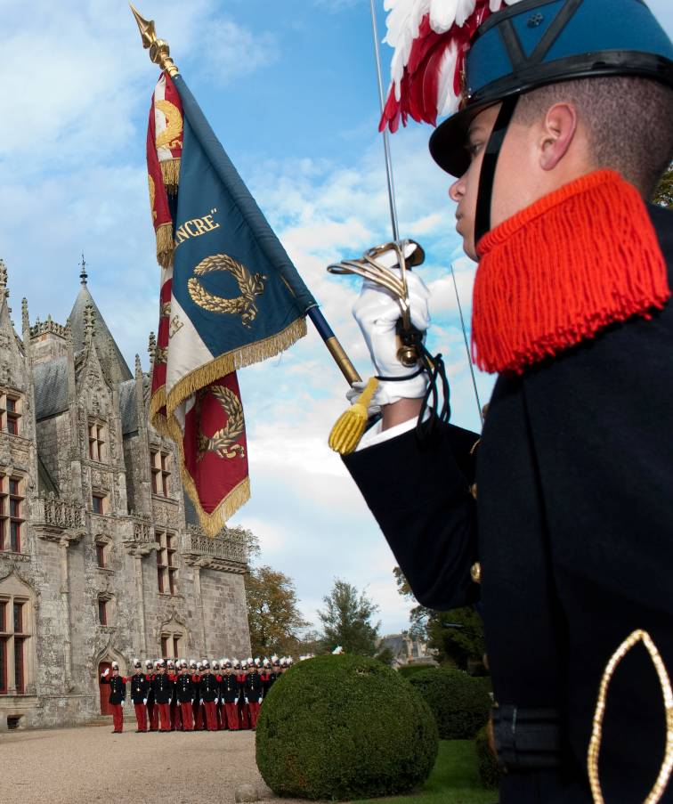

Grande école d’enseignement supérieure, l’École Spéciale Militaire de Saint-Cyr assure la formation initiale des officiers du corps des officiers des armes issus du recrutement direct, par la voie des classes préparatoires aux concours des grandes écoles.

École du commandement, elle forme des officiers destinés à encadrer les unités opérationnelles de l’armée de Terre, puis à assumer des responsabilités croissantes de conception et de direction au sein des régiments et états-majors de l’armée de Terre, de la Défense et des alliances internationales.

Elle délivre en 3 ans une formation pluridisciplinaire validée par un Master 2 ou un titre d’ingénieur. Cette formation à la fois humaine, militaire et académique sera ensuite complétée par les enseignements spécialisés en école d’application et permettra, ainsi, au jeune officier d’assumer ses premières responsabilités de commandement en corps de troupe.

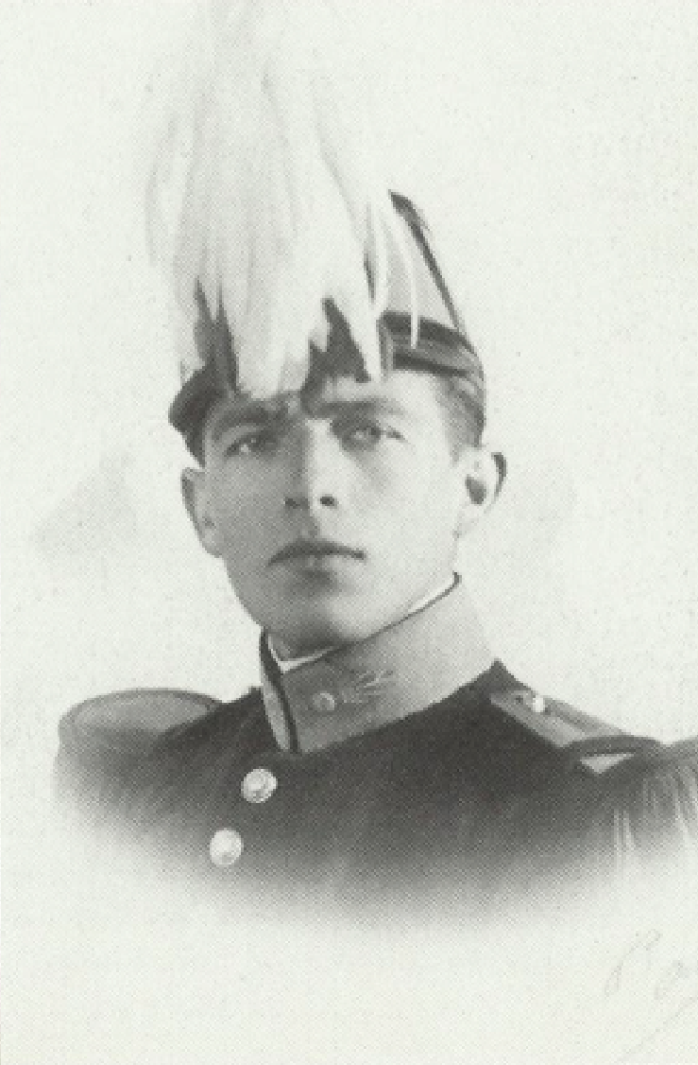

Chaque promotion de Saint-Cyr choisi de porter le nom d’un officier qui s’est particulièrement distingué au service de la Nation, et incarne, par son exemple, les valeurs de droiture, de courage et d’abnégation de l’officier français. Cette année les élèves-officiers de la Spéciale ont choisi de porter le nom d’un illustre savoyard : le chef de bataillon Jean Bulle.
Cet officier saint-cyrien s’est particulièrement illustré au cours de la campagne de 1940 en luttant dans les rangs du 80e Bataillon Alpin de Forteresse. A la tête d’une section d’éclaireur skieur (équivalent des actuels commandos montagne), il a tenu tête à l’élite des combattants italiens, se distinguant par son sens du devoir, l’audace de son action et le souci permanent de préserver la vie de ses hommes.
En 1943, Jean Bulle rejoint la résistance et prend la tête du maquis du Beaufortin. Soucieux d’éviter l’affrontement massif, humainement coûteux et générateur de représailles, il privilégie les actions brutales, ciblées et efficaces de maquisards qu’il veille ensuite à fondre dans la population qui les fournit. Après le débarquement en Provence, il chasse les Allemands de la vallée du Beaufortin. Il encercle Albertville, mais cherchant à obtenir la reddition de la garnison allemande afin d’éviter des pertes civiles lors de combats, il est capturé et abattu par l’occupant nazi. Son corps est retrouvé à Chambéry-le-Vieux.
Il reste dans les mémoires pour avoir servi la France et avoir défendu la Savoie contre les nazis tout en cherchant à éviter les pertes civiles.

La promotion se compose de 153 élèves officiers dont 8 élèves-officiers féminins et 22 élèves-officiers étrangers. Ces derniers sont issus pour la majorité d’Afrique francophone (Bénin, Burkina Faso, Cameroun, Centrafrique, Congo Brazzaville, Djibouti, Gabon, Madagascar, Mali, Mauritanie, Niger, Sénégal, et Togo), mais aussi d’Asie (Afghanistan, Corée du Sud, Thaïlande et Viêt-Nam), du Moyen Orient (Qatar) et d’Amérique du sud (Pérou). Un élève-officier allemand suit également la totalité de sa scolarité à Saint-Cyr. Par réciprocité, 5 élèves-officiers ont choisi de poursuivre leur scolarité militaire et académique en Allemagne. L’âge moyen de la promotion est de 22 ans et 72% des élèves proviennent de lycées militaires.

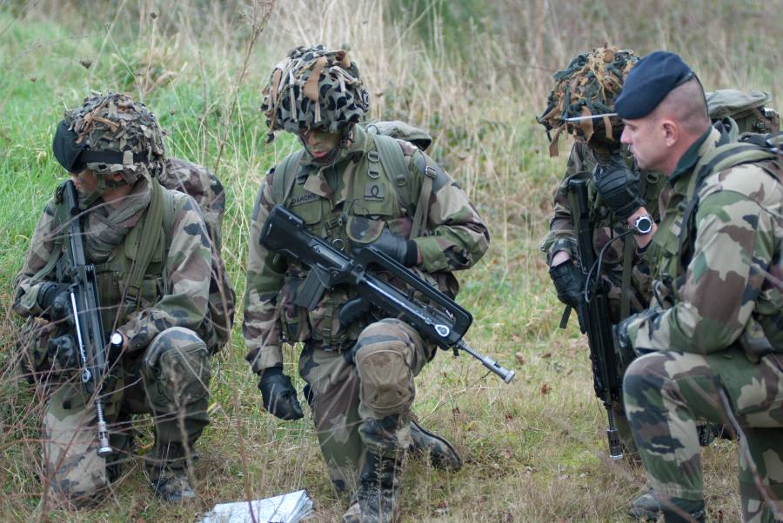

La promotion « chef de bataillon Bulle » se situe aujourd’hui en deuxième année de formation initiale, année à dominante académique, mais entrecoupée de périodes militaires et de stage, comme le stage d’aguerrissement en forêt équatoriale en Guyane qui se déroulera en mai et représentant un temps fort de la scolarité.

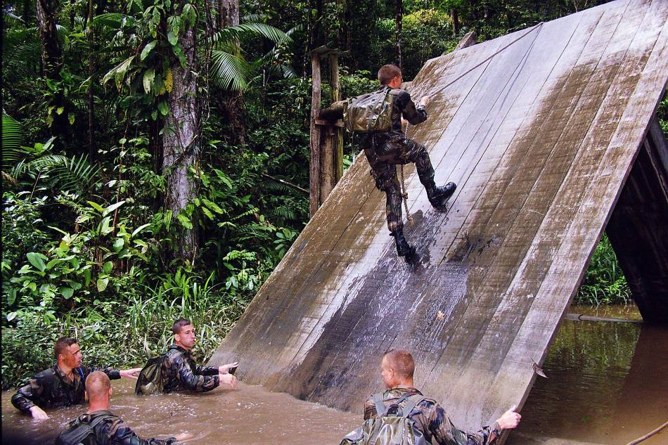

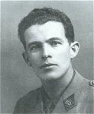

Au cours de cette année, les élèves-officiers conduisent plusieurs projets qui concourent à leur formation humaine et développent leur sens de l’organisation, et visent en outre à créer une véritable cohésion au sein de la promotion. La promotion « chef de bataillon Bulle » a déjà organisé en promotion un voyage à Verdun, aux Invalides, au Mont Saint-Michel, mais également des projets à plus petite échelle comme la participation au « 4L Trophy » ou à la « Course Croisière EDHEC ». Dans le cadre du plan égalité des chances, la promotion est également binômée avec plusieurs lycées de Bretagne et organise un voyage au Pérou avec des jeunes lycéens.

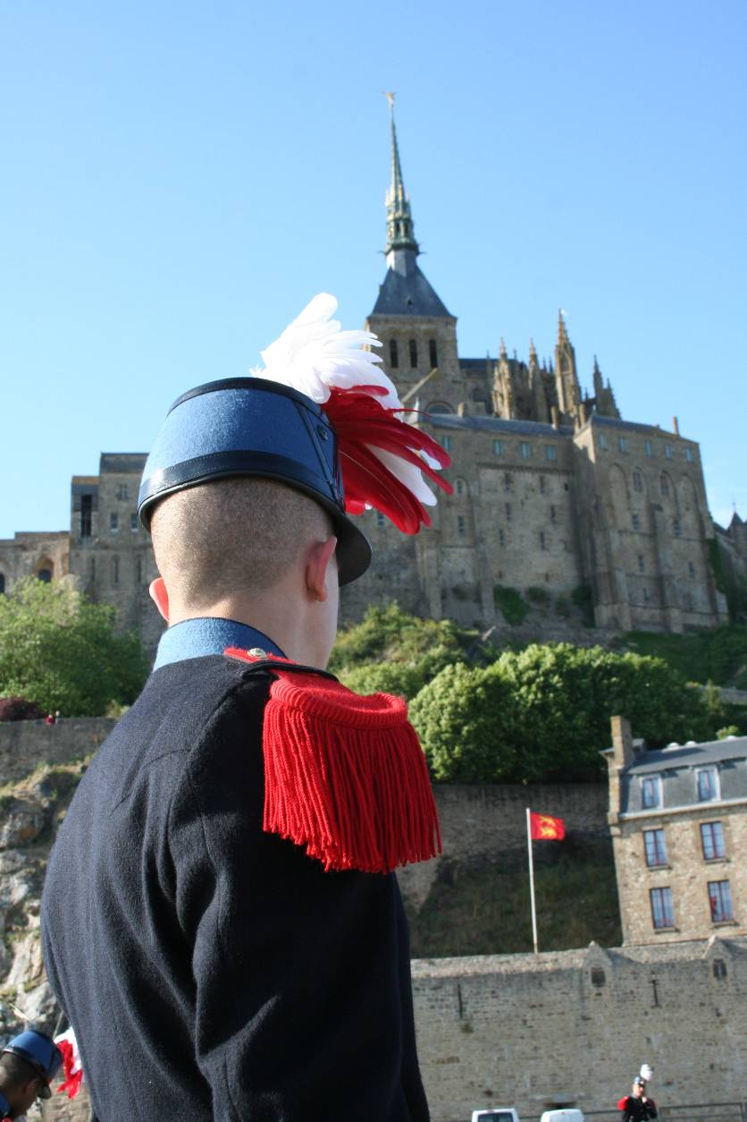

Enfin, elle s’investit dans l’action au profit des blessés en opération de l’armée de Terre.

Dans cet esprit, la promotion « chef de bataillon Bulle » se rendra du 1er au 4 mars 2012 en Savoie sur les traces de son parrain. Ce voyage est motivé par la volonté de faire rayonner la figure notre parrain, le chef de bataillon Bulle, dans une région où sa mémoire est encore présente, et par le besoin de nous rendre sur les lieux de sa vie, afin de saisir pleinement le sens de son combat et de son engagement, mais aussi de pouvoir rencontrer les « anciens » qui pourront témoigner de la vie dans les maquis sous les ordres de notre parrain.

Nous souhaitons, en communion avec les savoyards, commémorer et nous rappeler le sacrifice consenti par le chef de bataillon Bulle afin de protéger les Français de la barbarie nazie. Nous sommes motivés par le souci de l’histoire vivante de cette période afin que les membres de notre promotion soient touchés par l’histoire personnelle de son parrain. Enfin, ce voyage est également pour nous une occasion de faire rayonner notre École dans une région où elle reste méconnue. Il est donc important pour nous d’aller à la rencontre des habitants et des élus locaux dans différentes villes de Savoie afin de diffuser l’image de notre École.

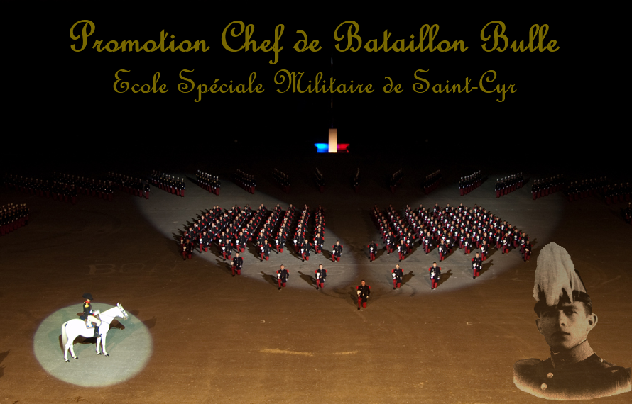

BIOGRAPHIE DU CHEF DE BATAILLON BULLE

Le héros de Frison-Roche (« Les montagnards de la nuit »), de Jean d’Arbaumont (« Capitaine Bulle ») et de Gil Emprin (« Les carnets du capitaine Bulle, l’homme derrière la légende »), Jean Bulle, est né à Pontarlier en 1913. Il nourrit très tôt une véritable vocation pour le métier des armes malgré une santé fragile, suivant l’exemple de son père combattant des tranchées. Les camarades de Bulle diront de lui par la suite : « Nous avons été attirés tout de suite par ce grand garçon sérieux, au regard brillant d’intelligence, de foi ardente aussi bien religieuse que patriotique (...), il aimait la vie, mais déjà nous pressentions qu’il saurait se sacrifier, s’il le fallait, pour une cause juste et féconde. »

1. Sa vie de saint-cyrien

Entré en corniche au Prytanée National Militaire de La Flèche, il intègre l’École Spéciale Militaire de Saint-Cyr le 29 septembre 1934. Membre de la promotion du « roi Alexandre 1er », il fut « gradé aux jeunes » de bazars encore inconnus qui diront de lui : « Il s’imposait à nous par l’exemple permanent qu’il nous offrait dans la vie de tous les jours. Il avait le sens du commandement allié à un grand souci de l’humain ; il a su nous accueillir d’une façon ferme et à la fois amicale et nous faire passer sans douleur de la vie du lycéen à celle d’élève-officier. Il savait pratiquer avant même de l’être le rôle social de l’officier. Nous, dont la promotion a pris le nom du maréchal Lyautey y avons été particulièrement sensibles. Je ne m’étonne pas que Bulle ait fait de grandes choses, car il avait un rayonnement certain et une grande foi dans son métier. » (Lieutenant Tom Morel).
Il reste peu d’écrits sur lui à Saint-Cyr mais ces écrits, si courts soient-ils, parlent d’eux-mêmes : « Sujet de choix, sait ce qu’il veut et le veut bien (...) plein de foi et d’allant, se donnera à la tâche de tout cœur et fera un officier solide aux qualités de premier ordre. »

2. Sa vie de chef

Sorti 26e de Saint-Cyr, il choisit de servir au 60e Régiment d’Infanterie, avant de prendre la tête, en septembre 1939, d’une section d’éclaireurs-skieurs (SES) au 70e Bataillon Alpin de Forteresse. Il contribuera grandement, par ses qualités sportives et humaines, à forger l’identité et la compétence de cette section d’élite (les SES sont les ancêtres des actuels « Groupes Commandos Montagne ») composée des meilleurs montagnards de la région du Beaufortain. « Cet officier aime passionnément ses hommes qui le lui rendent bien. »

Ses premiers faits d’armes auront lieu avec cette section, du 14 au 21 juin 1940, sur le col de la Seigne et le col de la Tête de l’enclave. A cet endroit stratégique de la bataille des Alpes, le lieutenant Bulle et sa section tiennent le col face aux bataillons italiens d’élite, les Alpini : ce seront les combats les plus hauts de l’année 1940. Les français en infériorité numérique repoussent héroïquement les italiens, avant de se replier dans des conditions extrêmes sous les ordres de leur chef. Le lieutenant Bulle récolte une citation à l’ordre de l’armée, et surtout l’éloge des grands alpins de l’époque. Le général Touchon, qui commandait la 6e armée et le front des Alpes au début de la guerre, lui écrivit : « Vous êtes, je crois bien, celui qui a lutté à la plus haute altitude contre l’ennemi et le tourment réunis ! Vous l’avez fait avec cœur, intelligence et courage. ».

Le général Vallette d’Osia qui, alors commandant, vint sur place en 1942, affirme que « le rôle de sa section d’éclaireurs fut, à la Seigne et à l’Enclave, extraordinaire et primordial. »

Mais, si l’armée des Alpes reste invaincue sur le champ de bataille, elle doit se soumettre à l’armistice. En 1943, Jean Bulle entre en résistance : il mène désormais avec sa famille une vie clandestine, caché la plupart du temps par les anciens membres de sa section d’éclaireurs-skieurs. Ses qualités d’organisateur font merveille lors de l’exécution de plusieurs coups de main et sabotages, et le placent à la tête du maquis du Beaufortain en tant que chef militaire. Il organise le parachutage du col des Saisies, armant ainsi son bataillon de 1200 maquisards. Il parvient à éviter dans son district les répressions sanglantes de l’occupant : il ne concentre jamais tous ses hommes au même endroit, et mène des opérations à l’aide de petits groupes de résistants. Cette clairvoyance a eu pour effet que ne se produise pas dans cette région des tragédies semblables à celle du Vercors ou des Glières.

Lors de la Libération, le bataillon Bulle finit par encercler Albertville encore aux mains des allemands. Voulant éviter une lutte qui impliquerait la population, le capitaine Bulle se rend, seul et sans armes, aux portes de la ville pour négocier la reddition allemande, sur la promesse d’un officier ennemi de pouvoir repartir libre. Il sera encerclé, abattu et retrouvé le lendemain matin sur une petite route de terre.

Le « bataillon Bulle » est devenu depuis le 7e Bataillon de Chasseurs Alpins et le capitaine Jean Bulle a été élevé à titre posthume au grade de chef de bataillon en récompense d’une vie dévouée à la grandeur de la Patrie, à l’honneur et à ses hommes.

